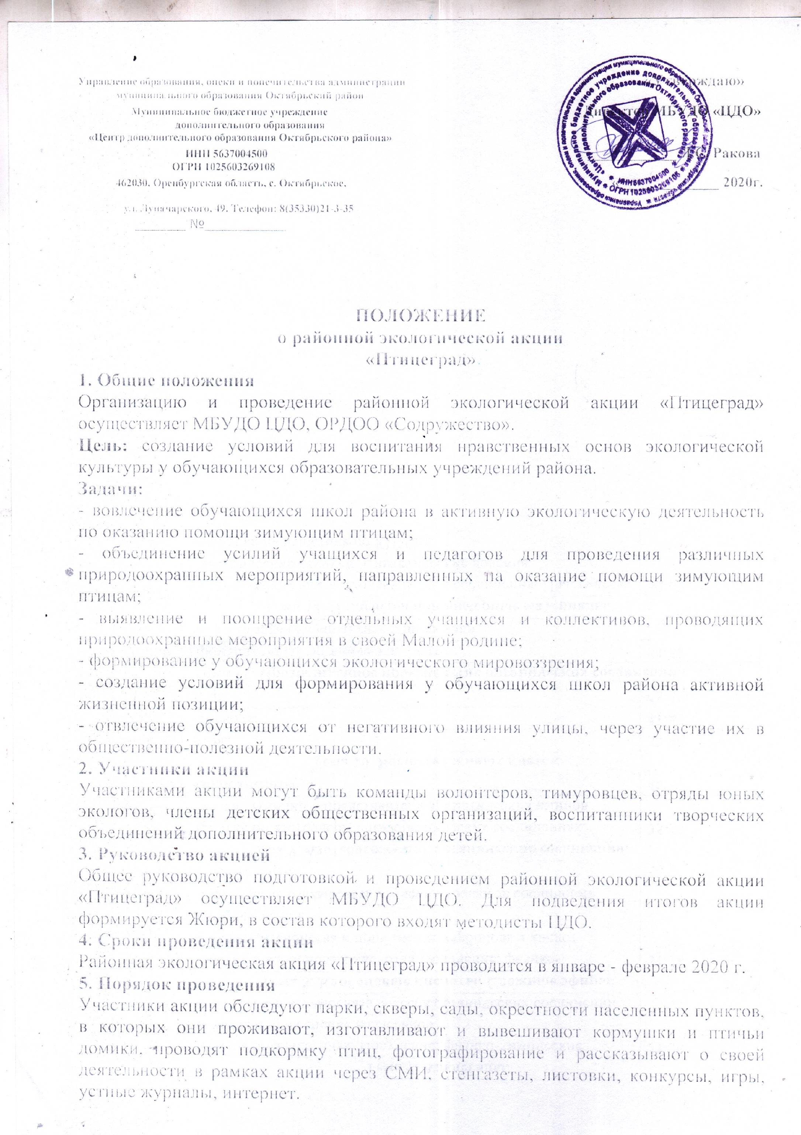

ПОЛОЖЕНИЕ
о районной экологической акции
«Птицеград»
1. Общие положения
Организацию и проведение районной экологической акции «Птицеград» осуществляет МБУДО ЦДО, ОРДОО «Содружество».
Цель: создание условий для воспитания нравственных основ экологической культуры у обучающихся образовательных учреждений района.
Задачи:
- вовлечение обучающихся школ района в активную экологическую деятельность по оказанию помощи зимующим птицам;
- объединение усилий учащихся и педагогов для проведения различных природоохранных мероприятий, направленных на оказание помощи зимующим птицам;
- выявление и поощрение отдельных учащихся и коллективов, проводящих природоохранные мероприятия в своей Малой родине;
- формирование у обучающихся экологического мировоззрения;
- создание условий для формирования у обучающихся школ района активной жизненной позиции;
- отвлечение обучающихся от негативного влияния улицы, через участие их в общественно-полезной деятельности.
2. Участники акции
Участниками акции могут быть команды волонтеров, тимуровцев, отряды юных экологов, члены детских общественных организаций, воспитанники творческих объединений дополнительного образования детей.
3. Руководство акцией
Общее руководство подготовкой и проведением районной экологической акции «Птицеград» осуществляет МБУДО ЦДО. Для подведения итогов акции формируется Жюри, в состав которого входят методисты ЦДО.
4. Сроки проведения акции
Районная экологическая акция «Птицеград» проводится в январе - феврале 2020 г.
5. Порядок проведения
Участники акции обследуют парки, скверы, сады, окрестности населенных пунктов, в которых они проживают, изготавливают и вывешивают кормушки и птичьи домики, проводят подкормку птиц, фотографирование и рассказывают о своей деятельности в рамках акции через СМИ, стенгазеты, листовки, конкурсы, игры, устные журналы, интернет.
К 28 февраля 2020 года участники акции представляют в ЦДО творческие отчеты по итогам проведения акции. Отчёт должен содержать:
- титульный лист (название районной экологической акции, полное название образовательного учреждения, детской общественной организации, объединения, команды, ФИО руководителя).
К отчетам прилагаются фото-видео материалы, рисунки, ксерокопии газетных статей, детские творческие работы, листовки, отзывы об акции и т.д., компьютерные презентации, папки-раскладушки красочно оформленные, с пояснительным текстом по проведенным природоохранным мероприятиям. Работы, присланные на конкурс, не возвращаются, рецензии на них не высылаются. Возможен вариант отчета в электронном виде, присылается отчет на электронный адрес ЦДО. Обязательным условием участия в конкурсе является публикация материалов в сети интернет: на сайте ОУ, в группе вКонтакте.
6. Критерии оценки творческих отчетов:
- полнота и достоверность количественного и качественного описания проведенных природоохранных мероприятий.
- яркость и оригинальность оформления представленной документации.
7. Подведение итогов и награждение
Отчёт о проведении акции высылается в ЦДО до 28 февраля 2020 года.
Победители акции награждаются грамотами. Лучшие работы будут рекомендованы для участия в областных конкурсах. Все участники акции получат благодарственные письма за участие в районной экологической акции.

